公益社団法人 砥粒加工学会 先進テクノフェア(ATF2019)
「砥粒加工学会推薦：全国製造業20社による業界説明会 in 東京」の 賛助会員企業 参加募集について

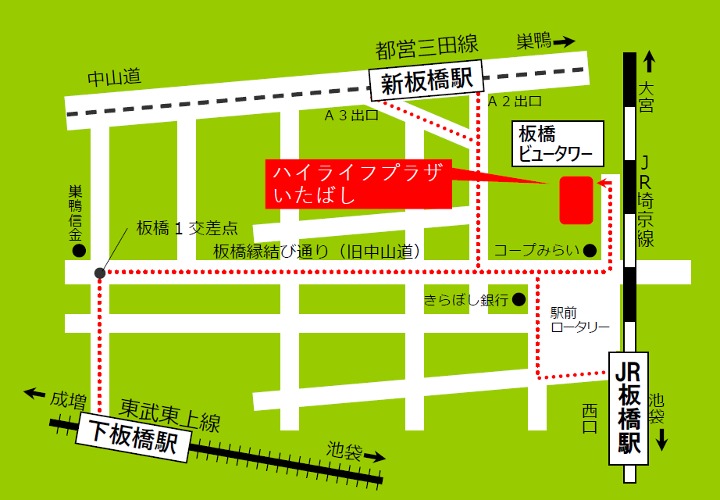
◆主 旨： 先進テクノフェア（ATF2019）では，製造業関連企業と，製造業関連企業に興味のある大学生との情報交換の場として「砥粒加工学会推薦：全国製造業20社による業界説明会 in 東京」を開催いたします．本企画では，技術者を目指す学生，あるいは製造業に興味のある学生を対象として，製造業の第一線で活躍する賛助会員企業の技術者の皆様より，技術や仕事の取り組み方について，わかりやすくご紹介いただきます．学生にとって，製造業に向き合う姿勢を学び，将来を考える一助になる場にしたいと考えています．製造業に関わる企業に就職しようと臨む学生の就職活動の手助けに，あるいはキャリア選択やキャリアデザインを考えるきっかけとなることを期待しています．
賛助会員企業の皆様にとっては，学生の生の声を聞くとともに，製造業に関わる仕事を若者にアピールする絶好の機会になると考えます．

◆日 時：平成31年 2 月28 日（木） 10:00～16:00
◆会 場：ハイライフプラザいたばし 〒173-0004 東京都板橋区板橋1-55-16 （上図ご参照）
http://www.city.itabashi.tokyo.jp/c_kurashi/045/045352.html
◆交 通：JR埼京線「板橋」駅西口より徒歩1分
都営地下鉄三田線「新板橋」駅A2・A3出口より徒歩3分
東武東上線「下板橋」駅より徒歩7分
◆パネル展示：10:00～16:00
各社の展示スペースを学生が自由に回ります．
※展示スペースは，ポスターを貼る簡易的なボードを用意いたします．
（電源はありませんのでご了承ください）
※配布資料（カタログ等）は各社独自でご準備をお願いいたします．
◆会社紹介（プレゼン）：10:00～、13:00～（各社1～2min程度で参加企業全ての紹介をしていただきます．）

◆参加資格：砥粒加工学会 賛助会員企業
◆募集人数：20件程度（先着順に受け付けます）
◆参加申し込み費用：1社20,000円（先進テクノフェアの技術交流会に無料で1名参加できます．）
※先進テクノフェアの講演会は開催時間が重なるためご参加いただけません．
◆参加申し込み締め切り：平成 30年11月30日(金) ＊下記の申込書にご記入の上，FAX またはメールでお送り下さい．
◆申し込みおよび問い合わせ先： 公益社団法人 砥粒加工学会 事務局
〒169-0073 東京都新宿区百人町 2-22-17 セラミックスビル 4F
TEL：03-3362-4195 FAX：03-3368-0902 E-mail：staff@jsat.or.jp

切り取り線
E-mail：staff@jsat.or.jp FAX : 03-3368-0902 公益社団法人 砥粒加工学会 事務局 行
先進テクノフェア（ATF2019） 砥粒加工学会推薦：全国製造業20社による業界説明会 in 東京 賛助会員企業 参加申込書

住 所 | 〒
勤務先・所属
担当者氏名
TEL |  | FAX
E-mail
該当する項目を○で囲んで下さい | 技術紹介プレゼンに ：  参加します 参加しません |  | 先進テクノフェア 技術交流会に ：  参加します 参加しません

